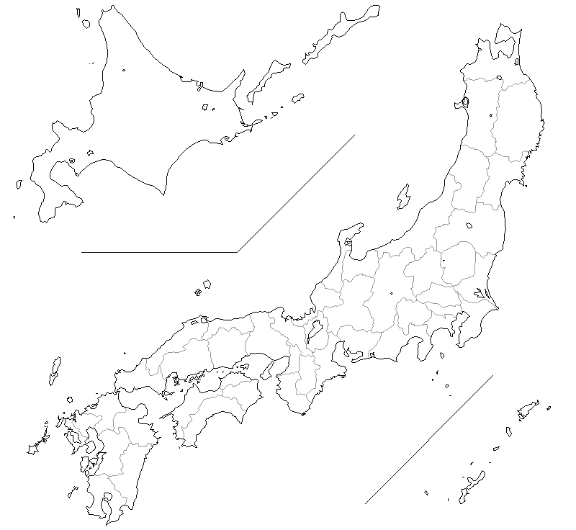  都道府県トレーニング (日本全域) | 名前

2

3
4
1

6
5

15
7

19
11

10
22
16

12

8
23
20
17
13

31
26
14
9
32
33
30
24
21
18
34
27
25
35
36
37
28
40
38
39
29
41
43
44
42
47
45
46

１ | ２ | ３ | ４ | ５
６ | ７ | ８ | ９ | 10
11 | 12 | 13 | 14 | 15
16 | 17 | 18 | 19 | 20
21 | 22 | 23 | 24 | 25
26 | 27 | 28 | 29 | 30
31 | 32 | 33 | 34 | 35
36 | 37 | 38 | 39 | 40
41 | 42 | 43 | 44 | 45
46 | 47

